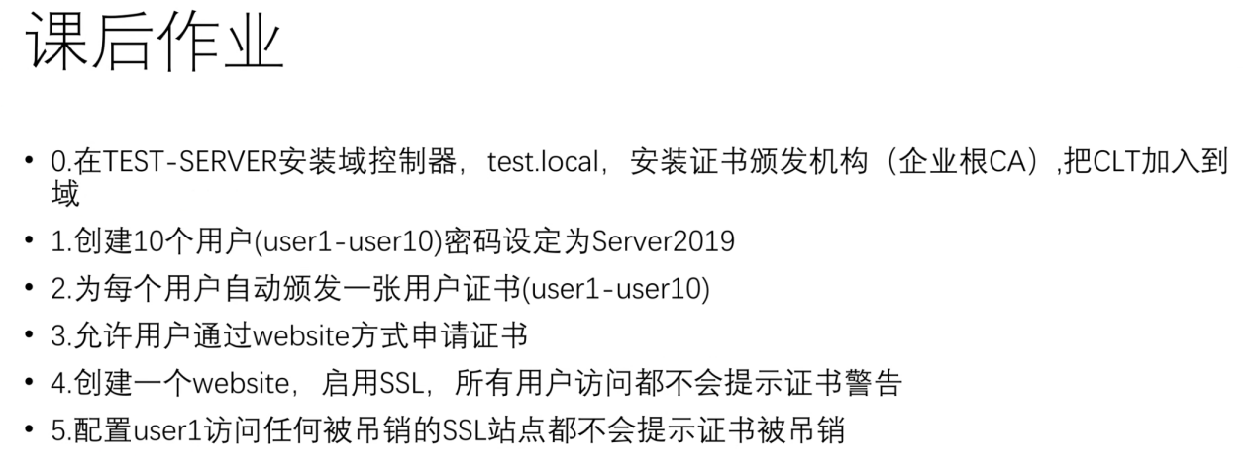

（0）在TEST-SERVER安装域控制器，test.local，安装证书颁发机构（企业根CA）,把CLT加入到域：
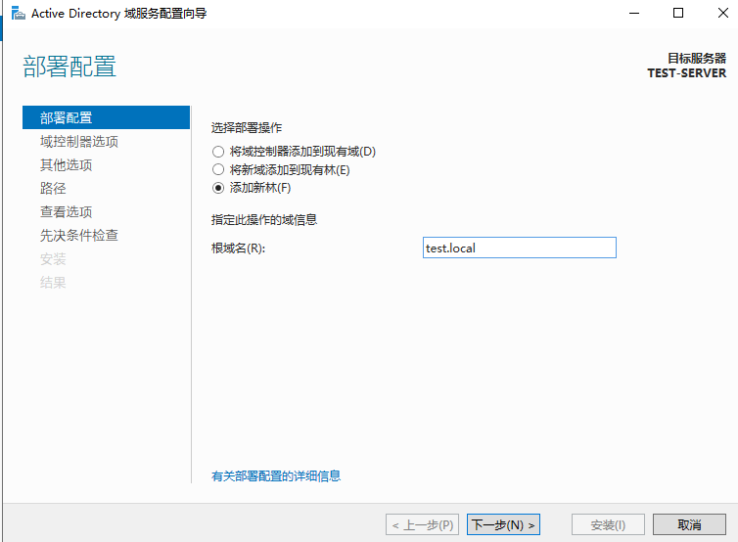
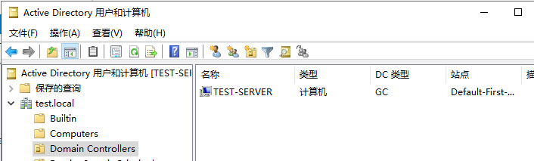
安装企业根CA：
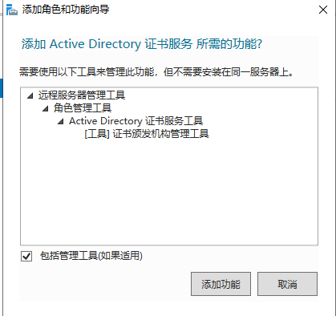
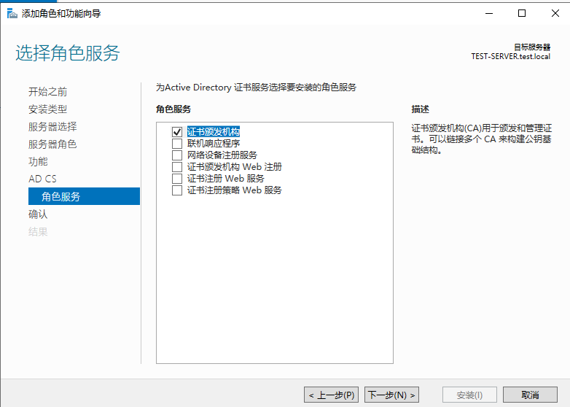
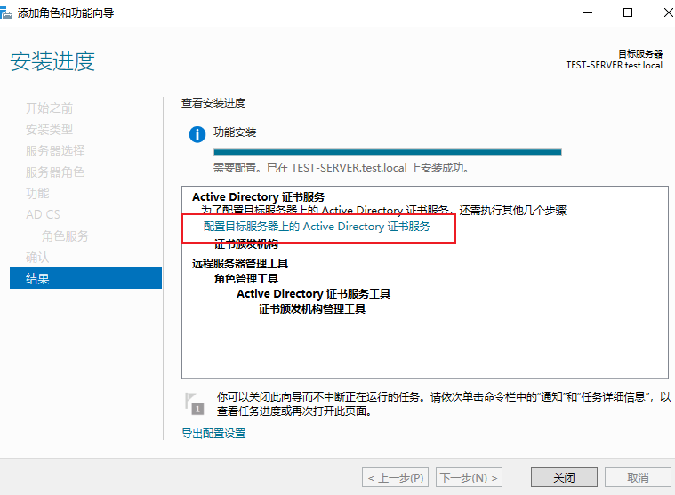
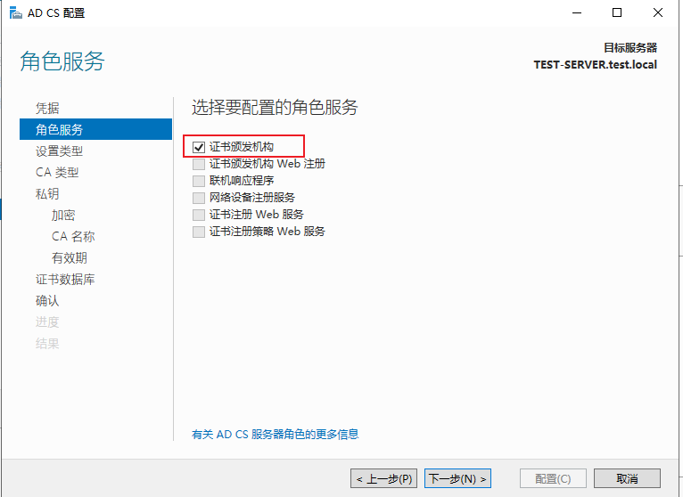
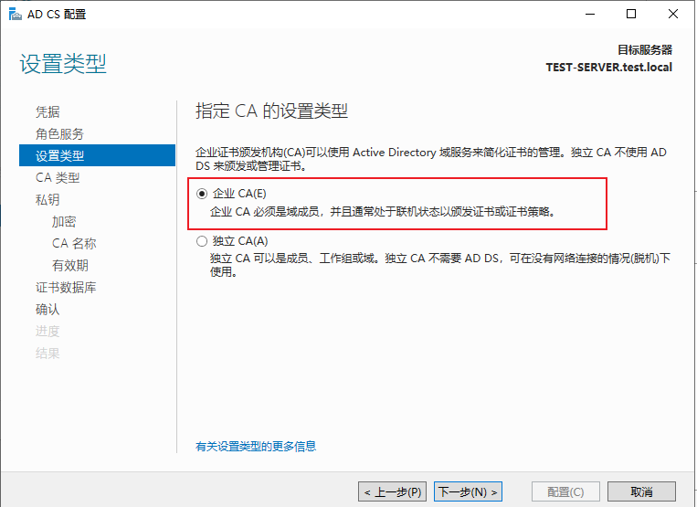
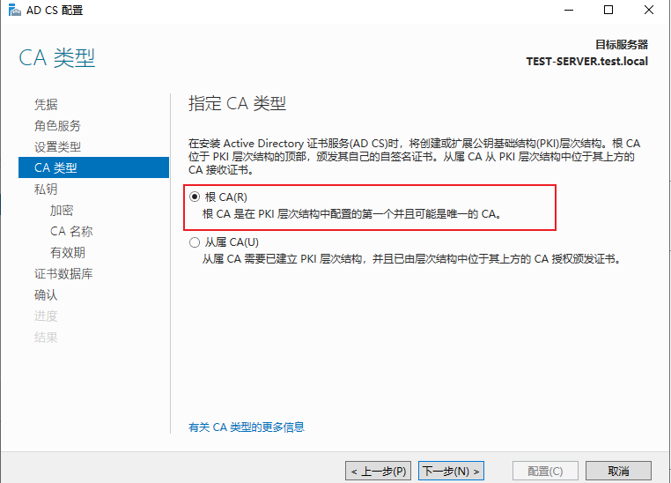
剩余的选项默认，点击配置
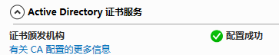
将CLT加入域：
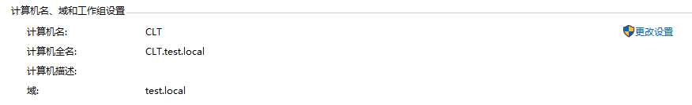

（1）创建10个用户(user1-user10)密码设定为Server2019:
for /l %a in (1,1,10) do net user user%a Server2019 /add
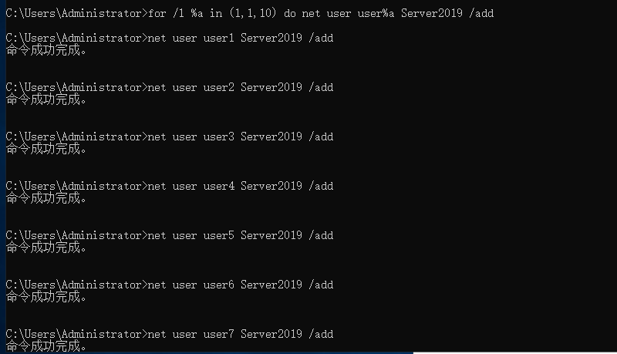
创建一个组，并将用户全部加入组中
（2）为每个用户自动颁发一张用户证书(user1-user10)
1、Win + R 打开certsrv.msc
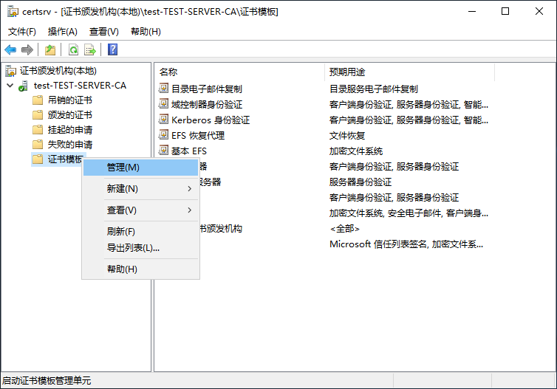
2、右键证书模板，点击管理，找到用户，右键点击复制模板：
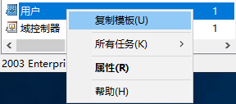
3、点击安全，添加创建的用户组，勾选自动注册：
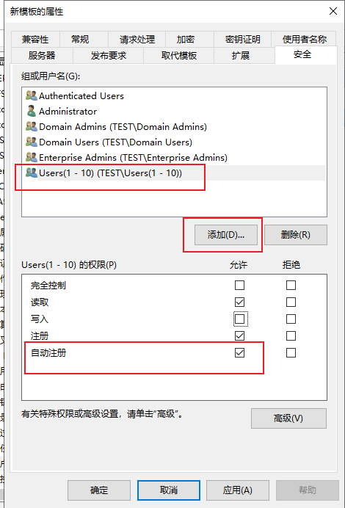

4、点击常规，自定义一个名称：
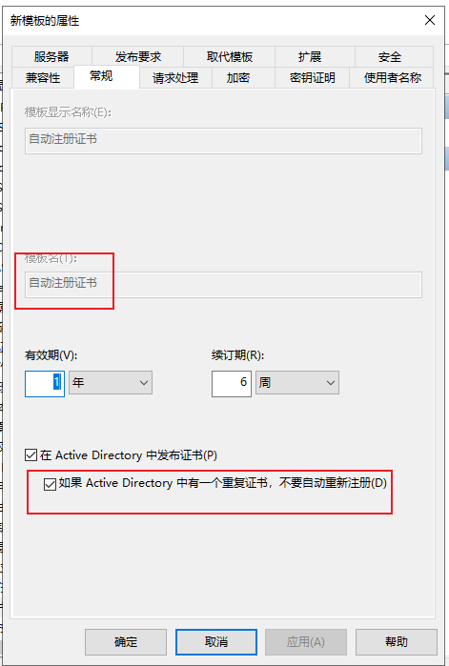
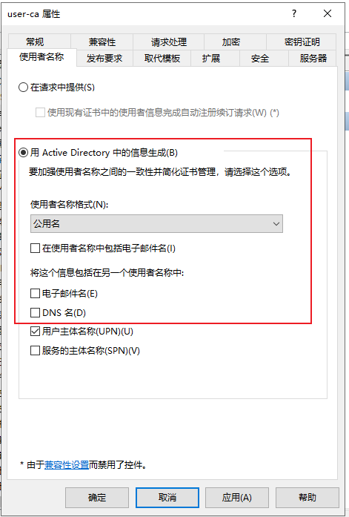
5、点击确定，关闭证书模板控制台，右键证书模板点击新建证书模板：
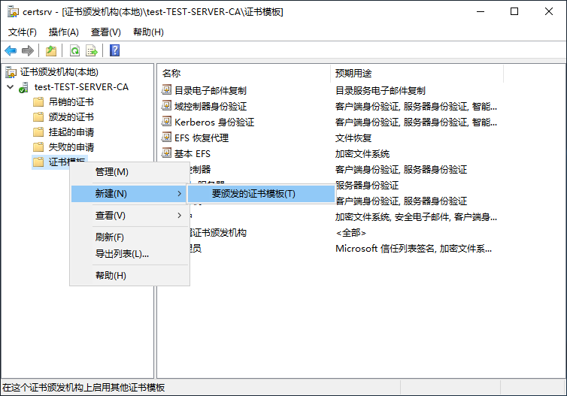

- 选择刚刚复制的模板，点击确定：
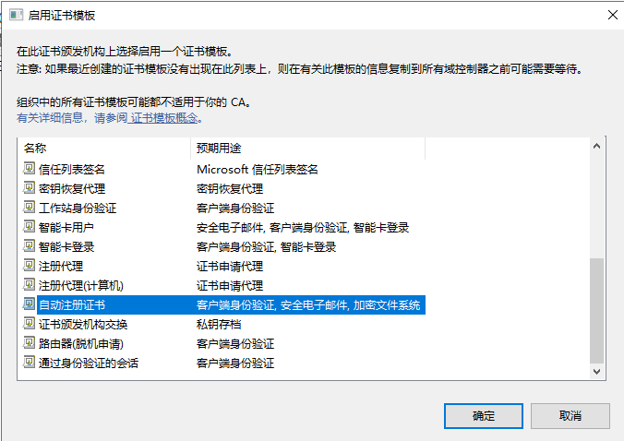

- Win + R 打开 gpmc.msc，创建一个GPO:
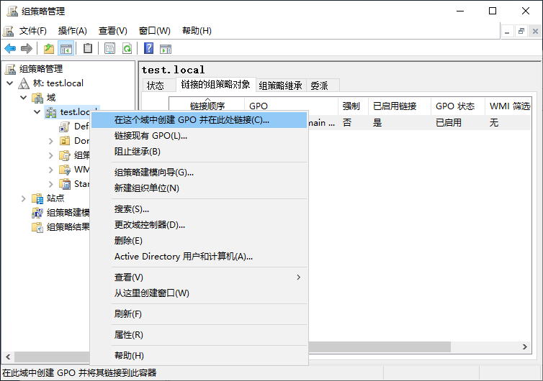

- 自定义名称，右键编辑：
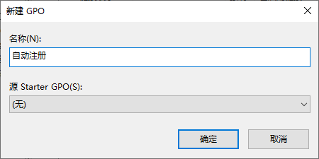

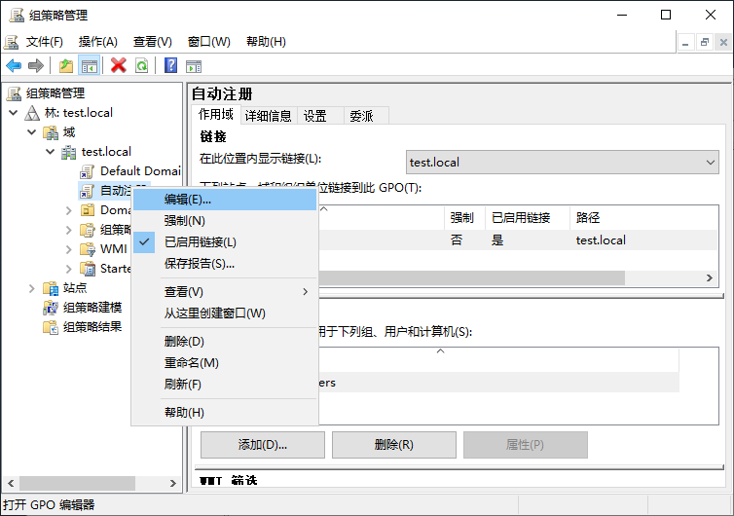

- 编辑组策略：
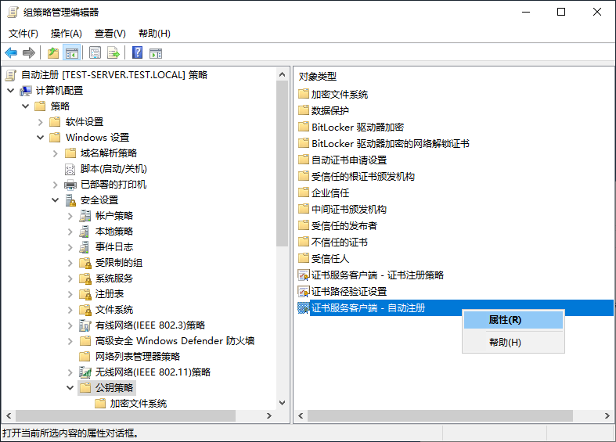
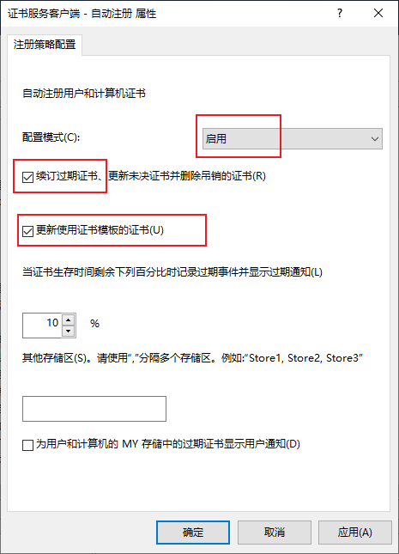
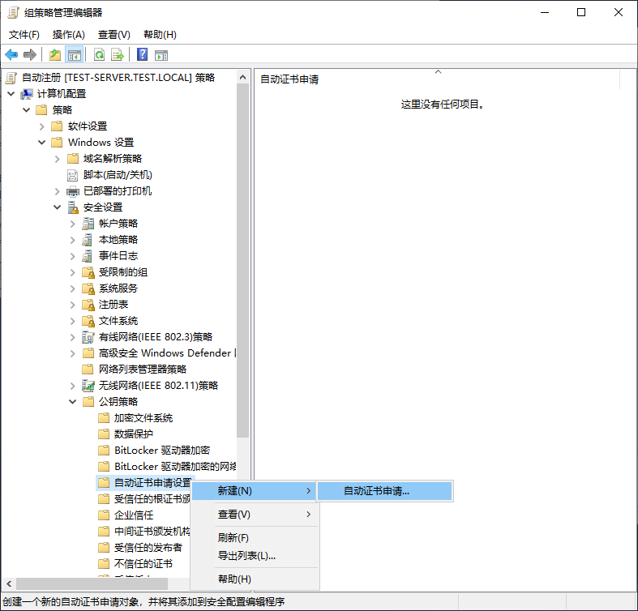
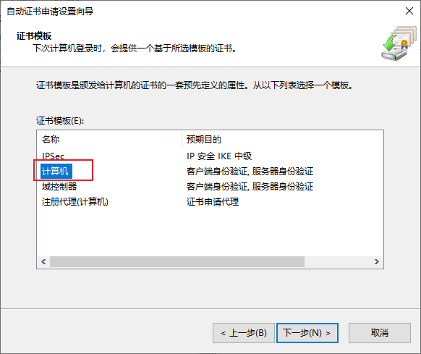

- 更新策略：
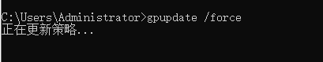
当用户登陆时，会自动为其颁发证书

- 验证，登陆用户：
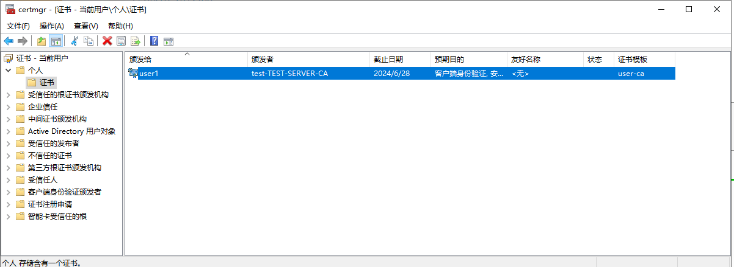
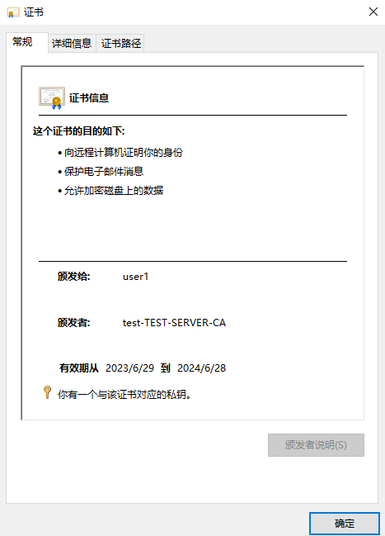
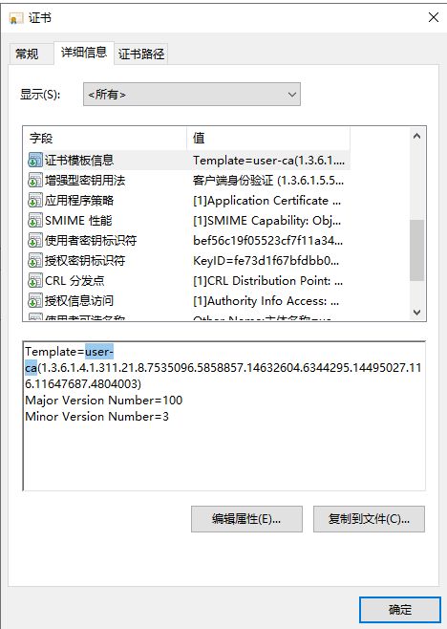
（3）允许用户通过website方式申请证书
安装证书颁发机构Web注册，通过浏览器访问http://localhost/certsrv
确保只启用了Windows身份验证
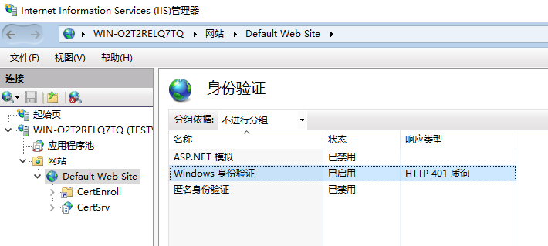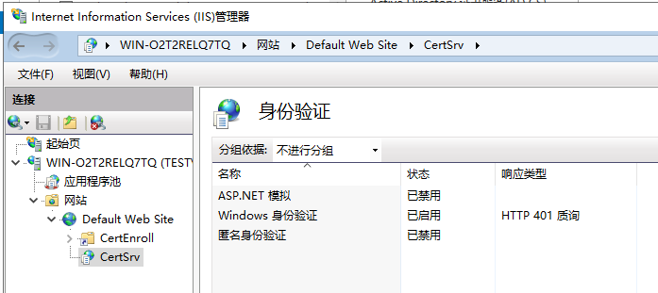
将网站设置为https：
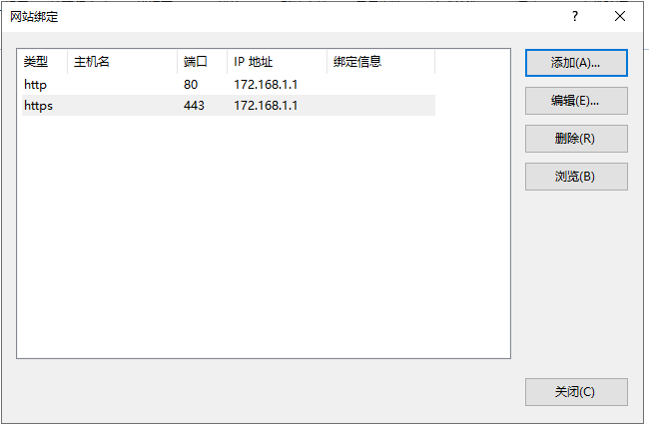
通过浏览器访问：
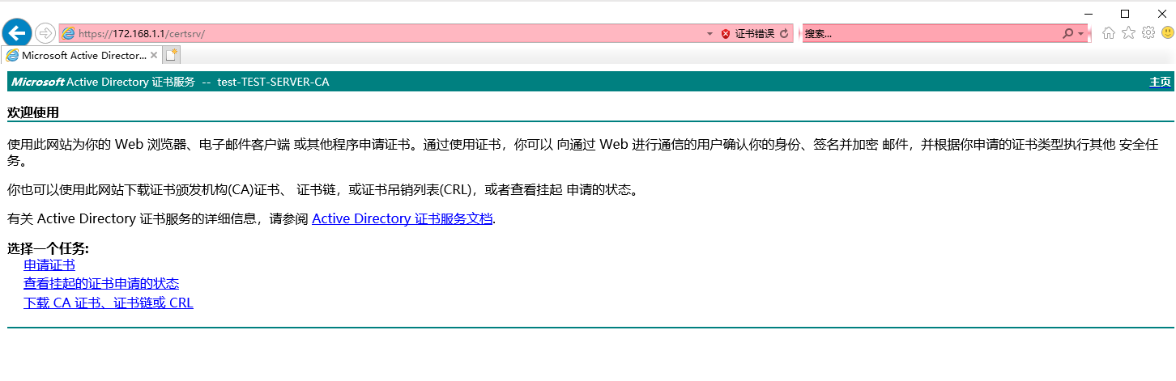

切换用户，尝试申请证书：
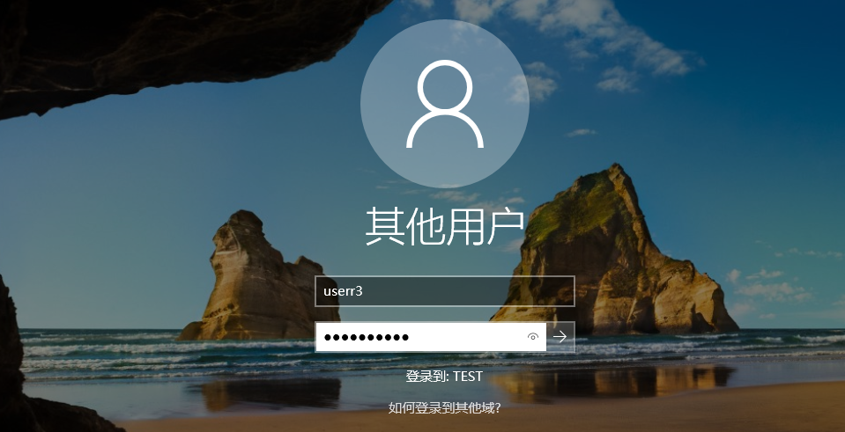

点击申请证书：
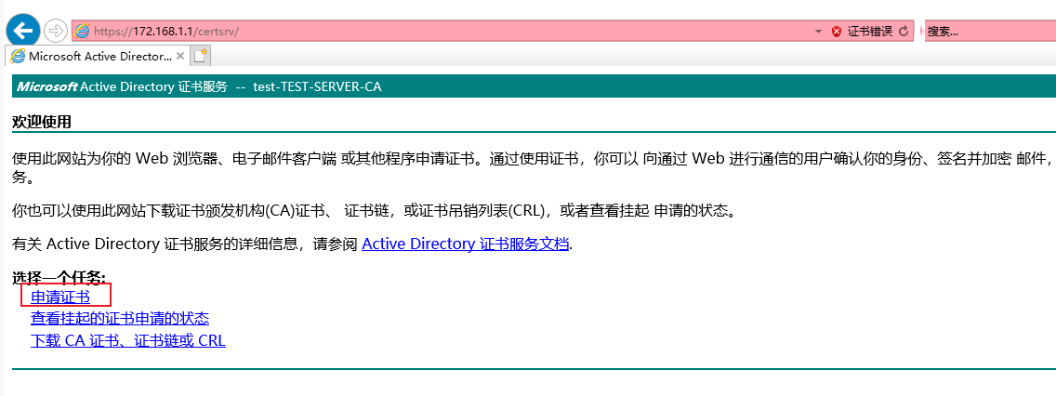
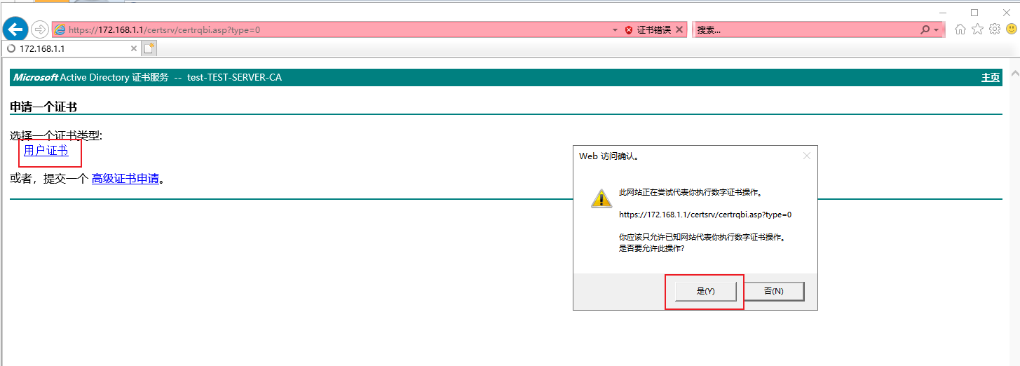
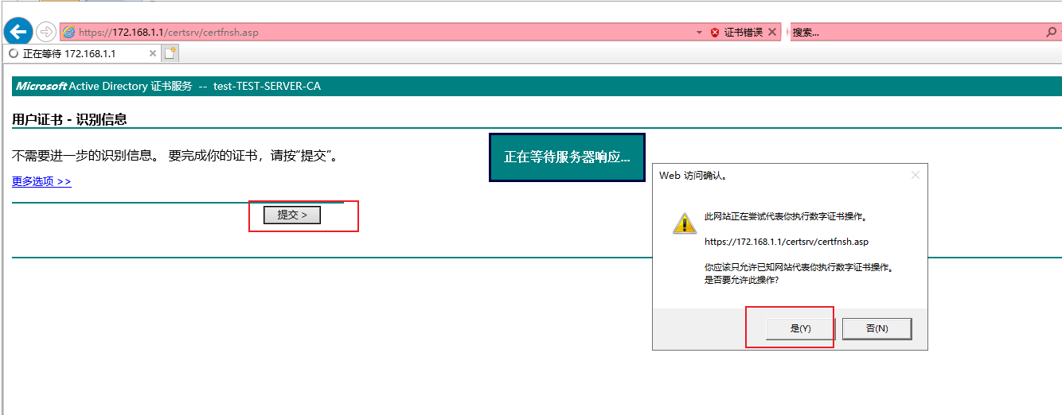
点击安装证书：
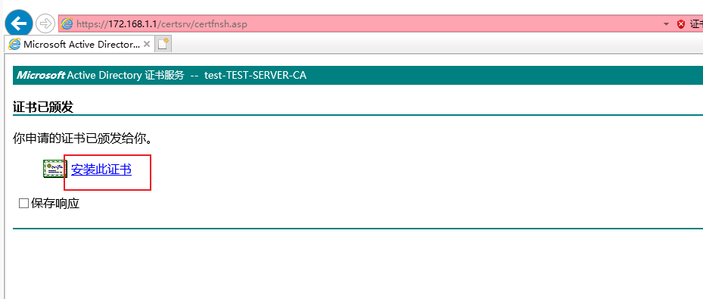
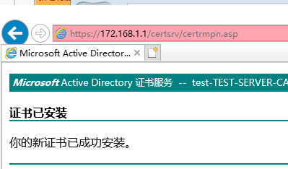
Win + R输入certmgr.msc查看证书：
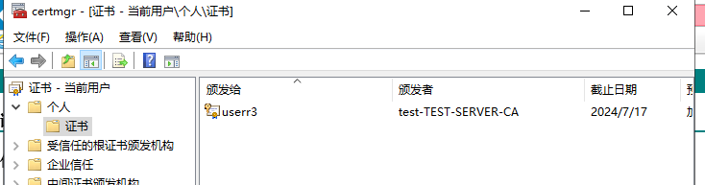

- 创建一个website，启用SSL，所有用户访问都不会提示证书警告
Win + R 打开 certsrv.msc,复制一个web证书模板，勾选注册
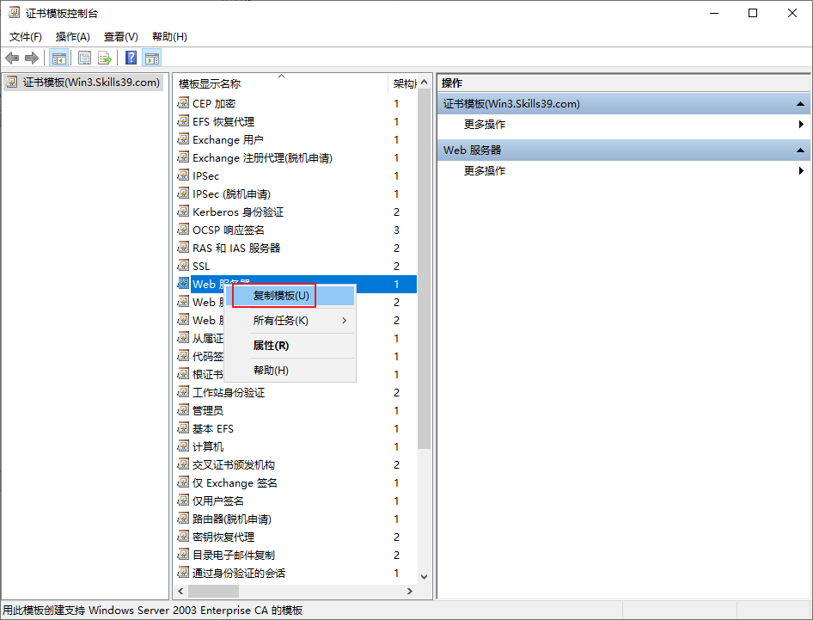
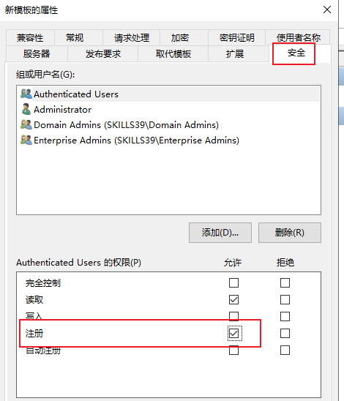

点击确定，将证书模板颁发：
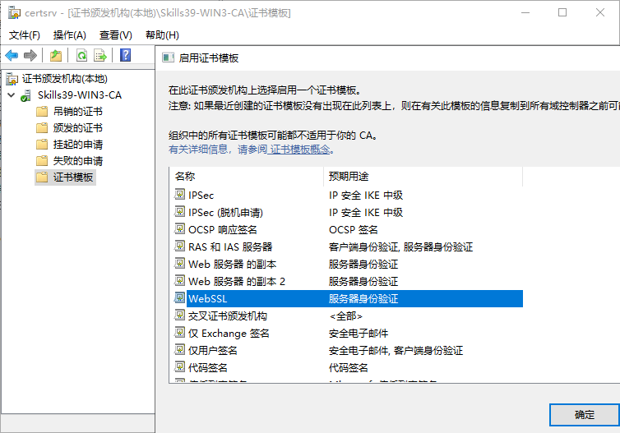
Win + R输入mmc，添加一个证书管理单元：
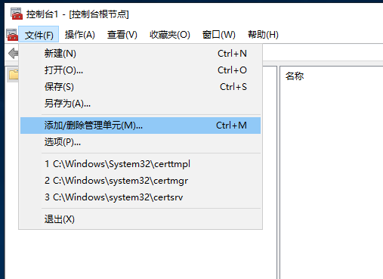
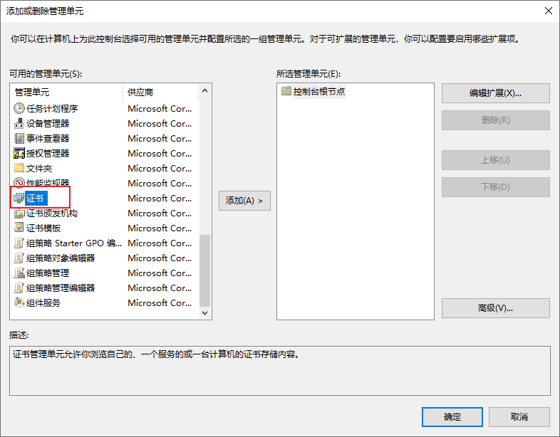
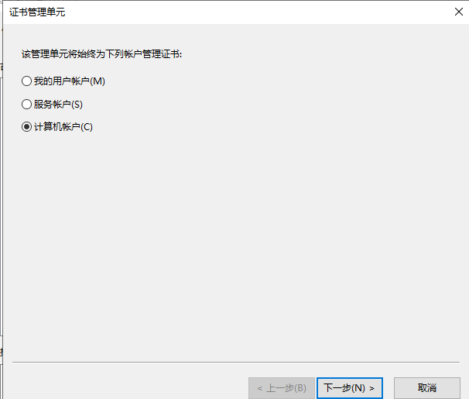

右键申请新证书：
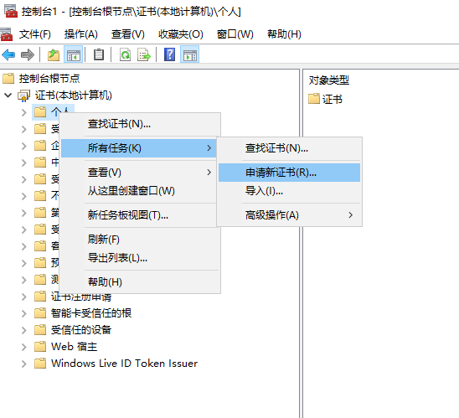

选择刚刚配置的证书模板：
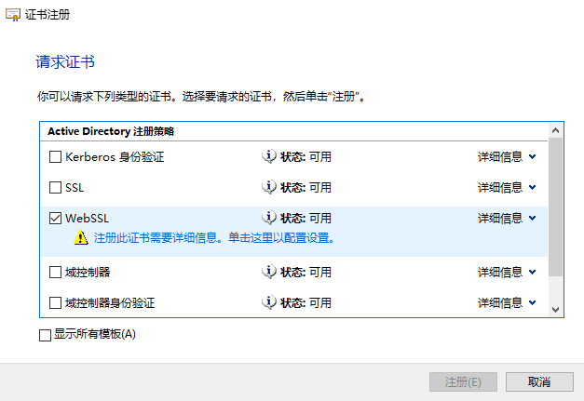

输入公用名：
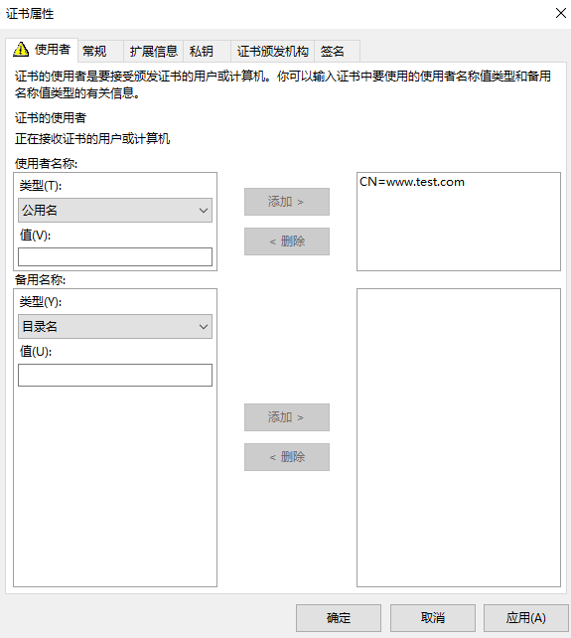
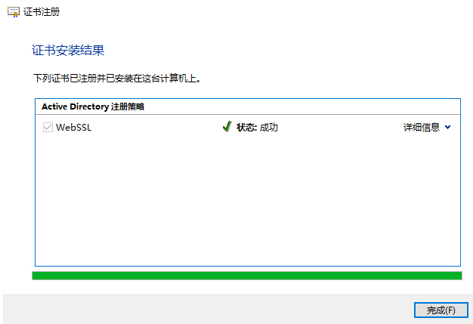

在IIS上绑定证书：
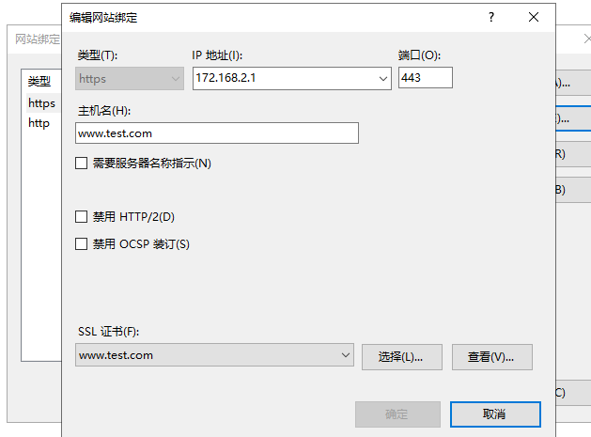

尝试访问：
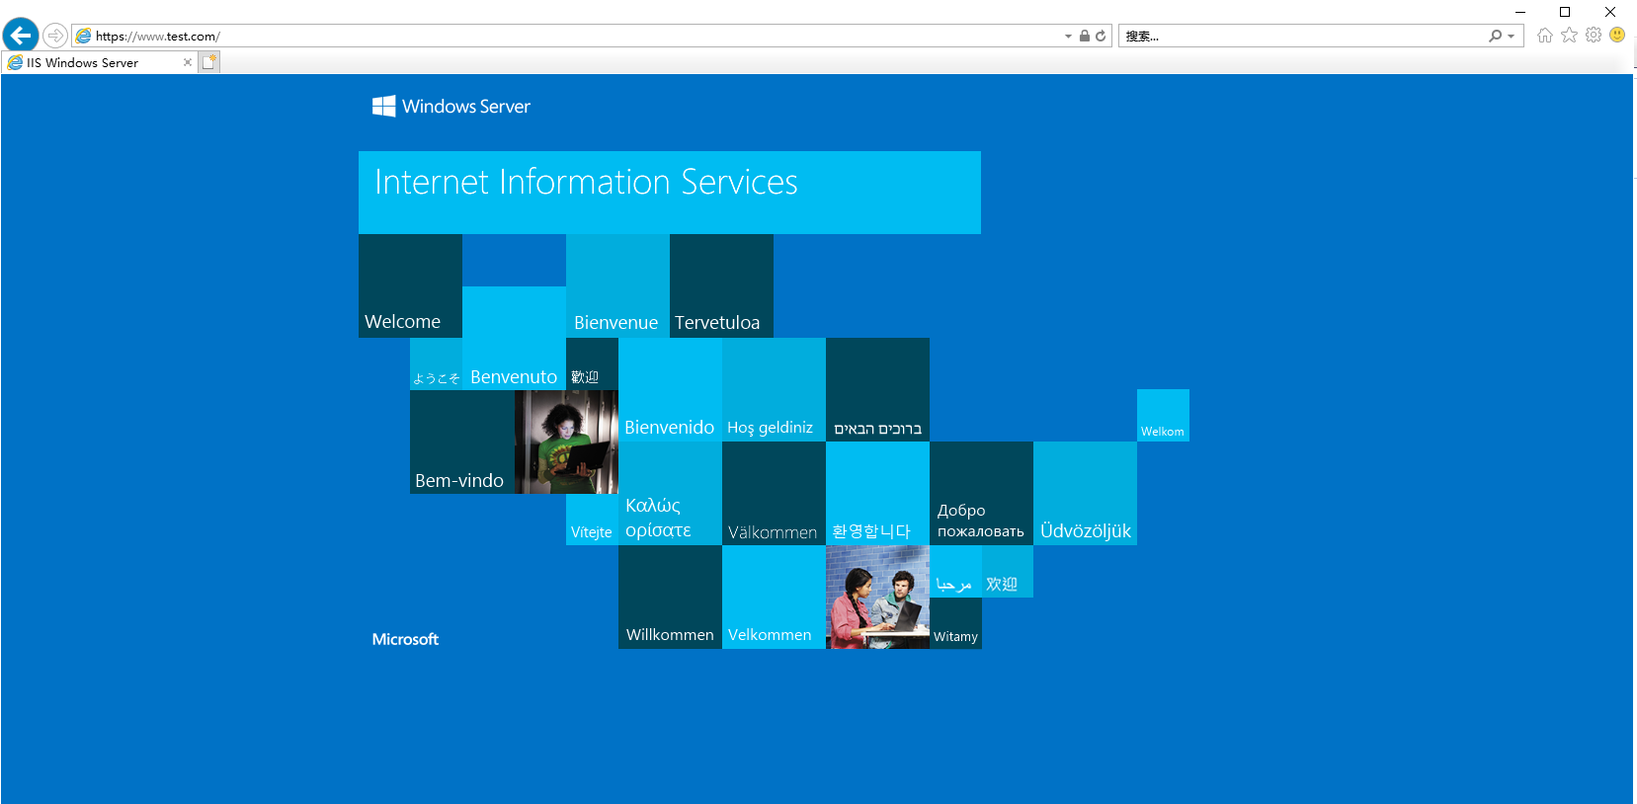
访问成功

（5）配置user1访问任何被吊销的SSL站点都不会提示证书被吊销
登陆User1 ，在浏览器上配置：
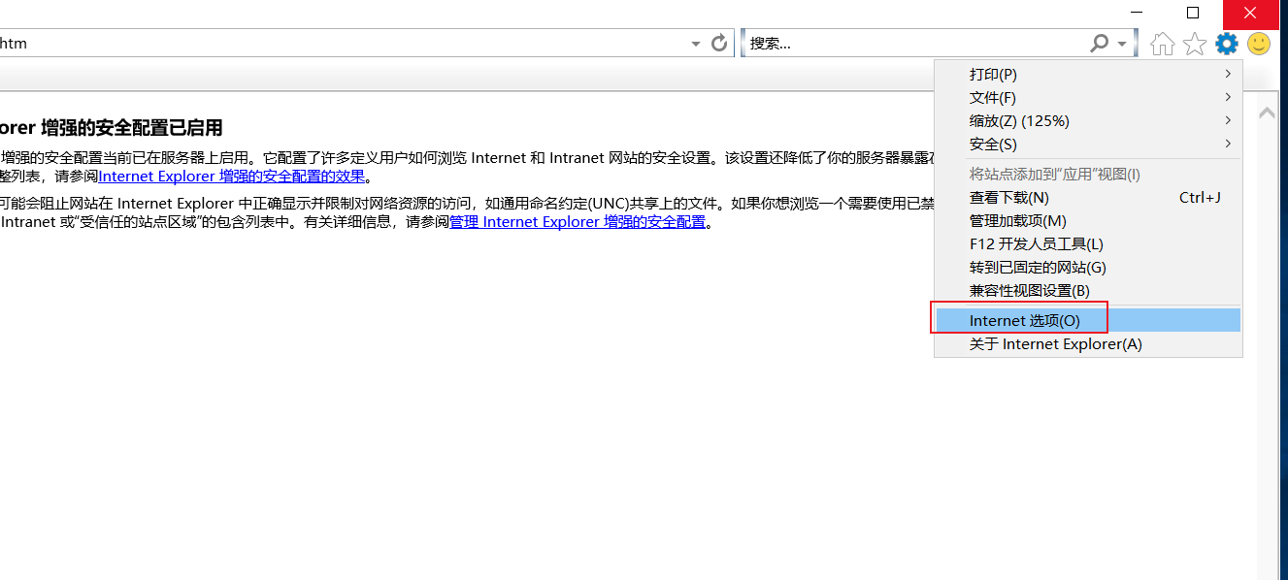
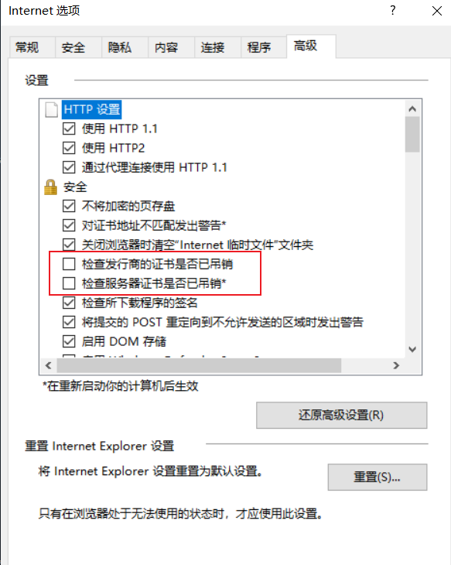

将网站证书吊销：
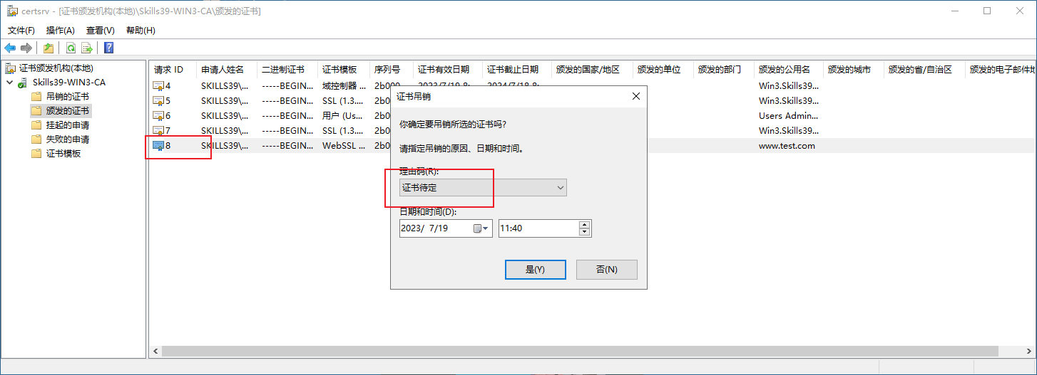

再次访问网站：
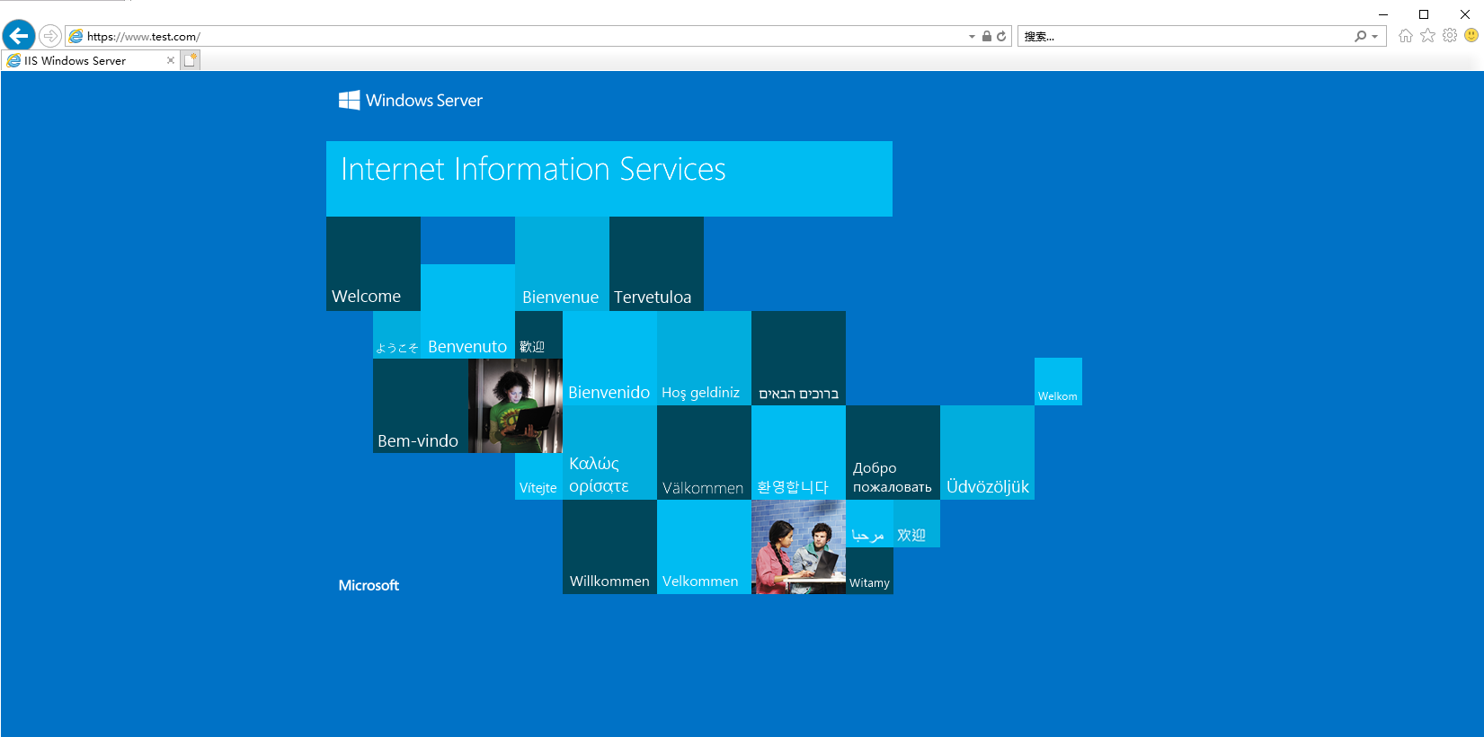访问成功

